4 день…День закрытия Конкурса… Все с нетерпением ждали его результатов, хотя их можно было просчитать заранее, так как результаты участия каждого конкурсанта в том или ином конкурсном испытании демонстрировались ежедневно в форме бегущей строки на фоне кадров и видео прошедшего конкурсного дня.
Не смотря на капризы погоды, которая преподнесла гостям, да и хозяевам Конкурса немало хлопот (накануне прошел обильный снегопад, создавший транспортный коллапс на дорогах Кирова и области), торжественное закрытие Конкурса началось вовремя.
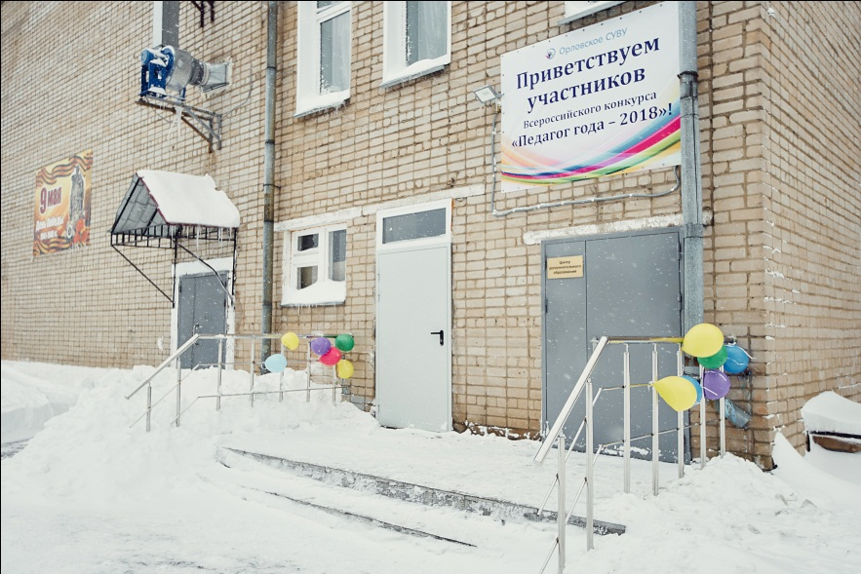
За ночь выпало более 50 см снега!
Звуки фанфар созвали всех присутствующих в актовый зал. Открыла торжественную церемонию закрытия Конкурса Калинина Наталья Валентиновна, представитель Министерства образования и науки Российской Федерации, доктор психологических наук.
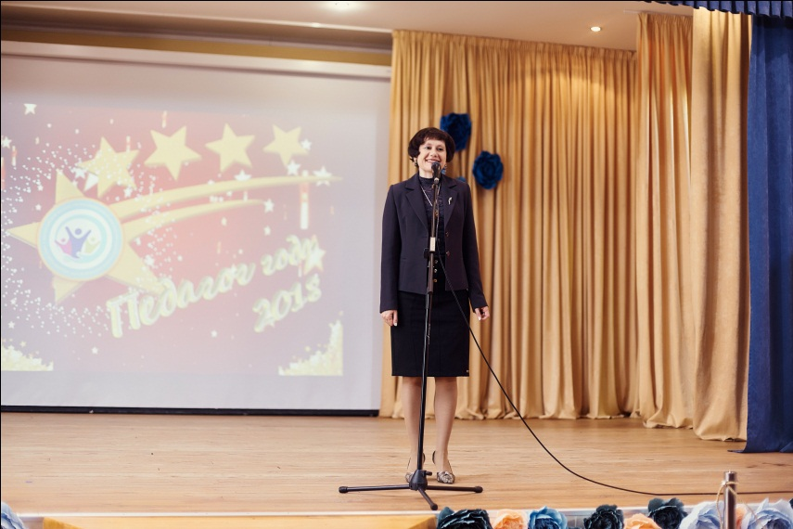
Участников и гостей Конкурса приветствует Шабардин Владимир Валерьевич, уполномоченный по правам ребенка в Кировской области.
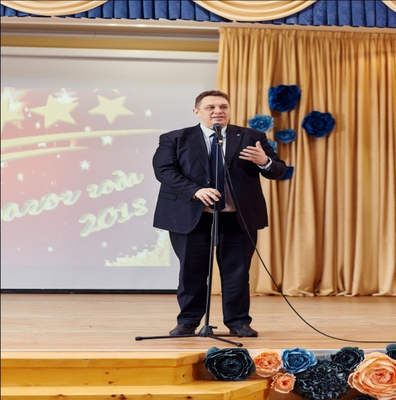
С теплыми о словами приветствия выступает Ашихмина Татьяна Ивановна, заместитель главы районной администрации Орловского района.
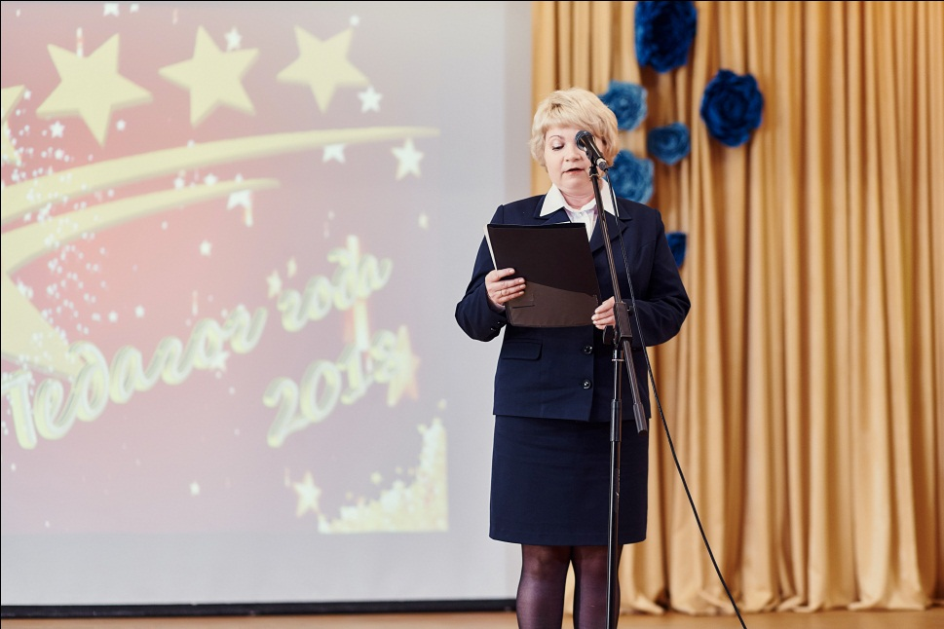
Приехала поддержать своих участников директор КГБОУСУВУ «Уральское подворье» Круглова Ольга Витальевна, обратившаяся с приветственными словами в адрес всех присутствующих в зале.
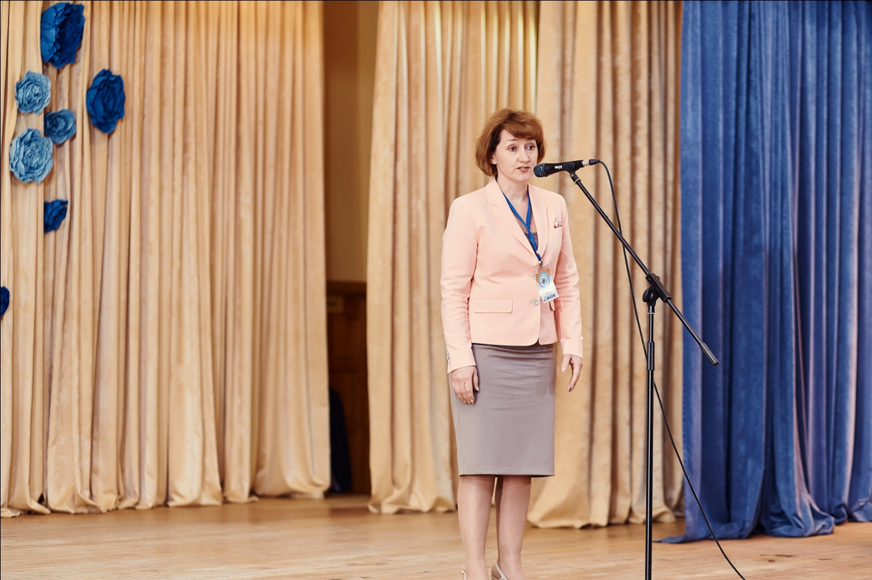

От имени членов жюри выступила Бородатая Марина Николаевна, доцент кафедры Социальной работы и молодежной политики Вят ГУ, кандидат психологических наук, заместитель директора НОУ «Центр социально- психологической помощи детям, подросткам и молодежи».
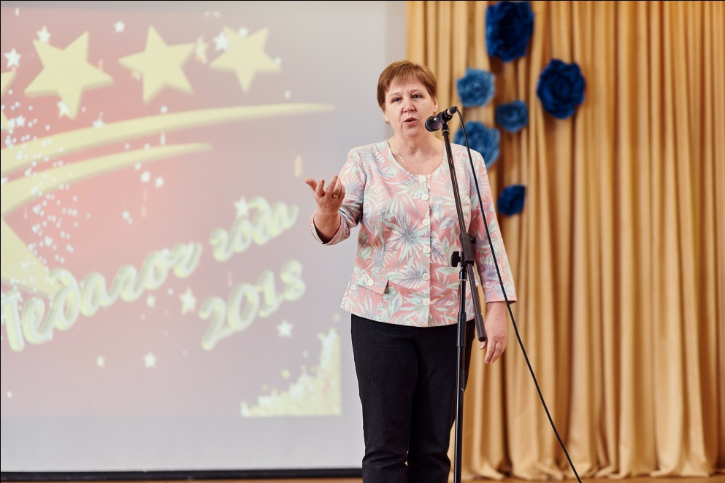
Подытожила все предыдущие выступления Николаенко Татьяна Ивановна, старший методист ДОУ Вдохновение», Почётный работник общего образования Российской Федерации, член жюри Конкурса.
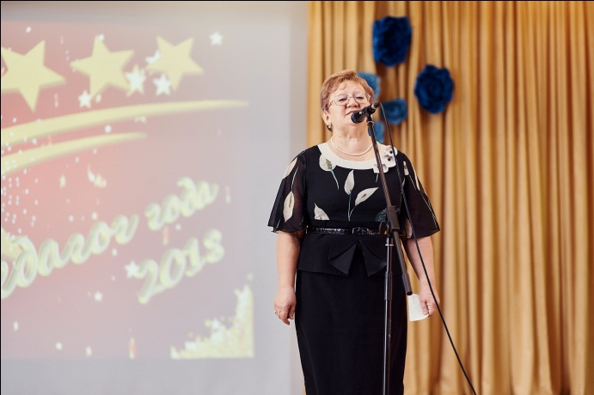
Всем вышеперечисленным выступающим почетным гостям и было предоставлено право лично наградить победителей Конкурса в той или иной номинации.
Процедура награждения дипломами призеров Всероссийского конкурса профессионального мастерства педагогических работников СУВУ «Педагог года-2018» педагогов прошла на сцене актового зала Центра дополнительного образования Орловского СУВУ.

Награждение победителей в номинации «Лучший воспитатель».

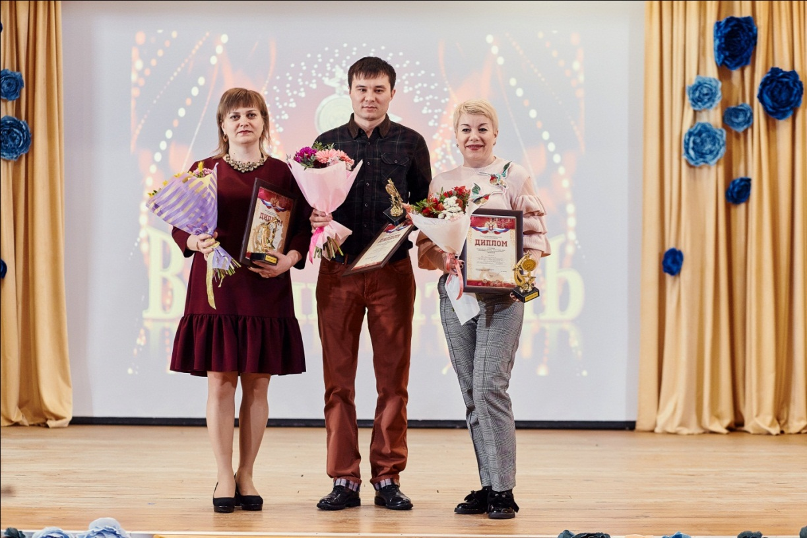
Награждение победителей в номинации «Лучший мастер производственного обучения». 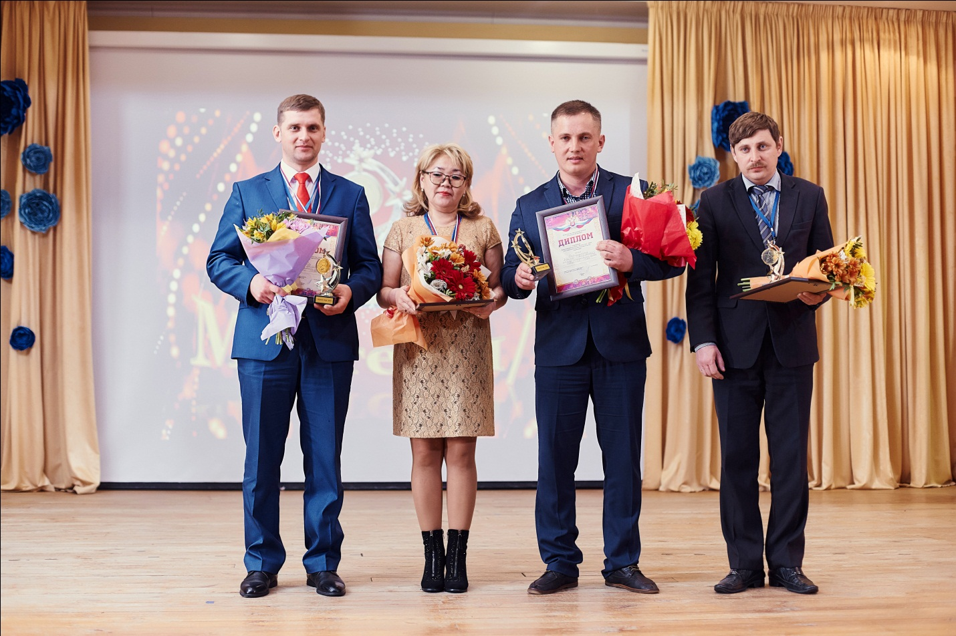

Награждение победителей в номинации «Лучший учитель».
Награждение победителей в номинации «Лучший педагог-психолог, социальный педагог».
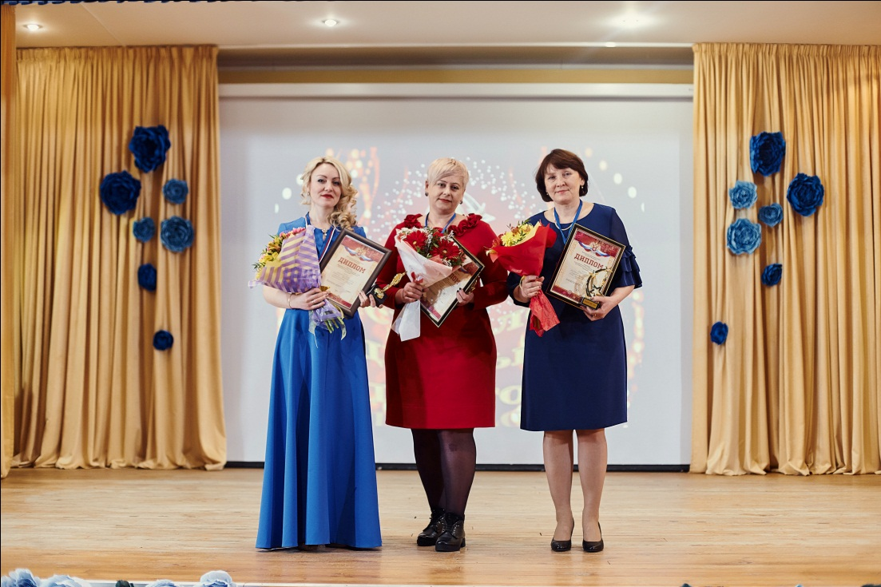
Награждение победителей в номинации «Лучший преподаватель».
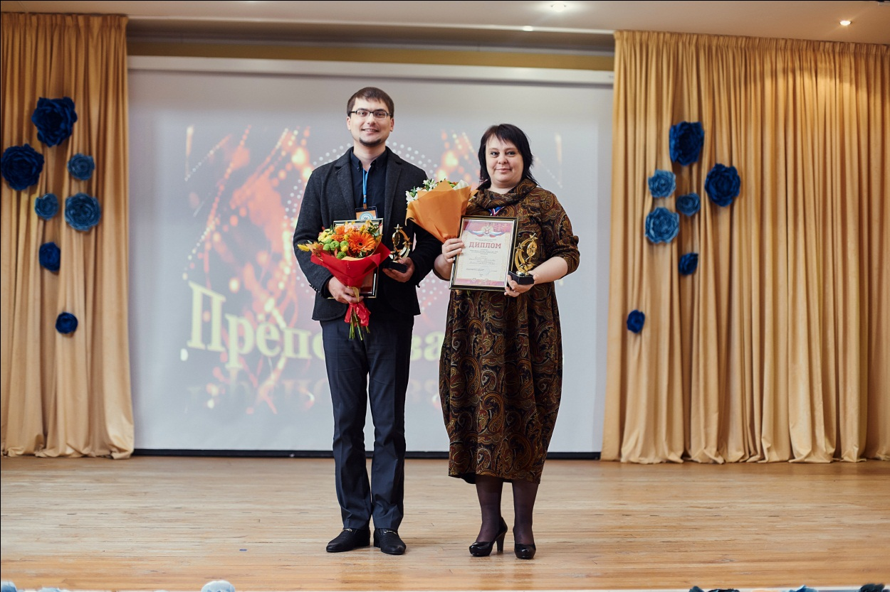
Воспитанники и сотрудники творческих коллективов Орловского СУВУ подарили большой праздничный концерт под названием: «Остановись! Оглянись! Задумайся! Помоги!» или «Мы -волонтеры великой России».
